Prénom : ________________________ Date : _____ / ______ / ______

Test étoile de lecteur: verte Essai 1

1. Je lis des phrases et je les dessine.
4 3 2 1

Le pompier appuie l’échelle contre le mur.
Simon a soufflé très fort sur ses bougies d’anniversaire.
La sorcière vole sur son balai magique.

2. Je lis davantage de mots outils.

sans avec toujours jamais ici trop

bien aussi chez donc alors cette

3. Je réponds à des questions sur une histoire lue par un adulte.
4 3 2 1
Histoire lue : La Tour Eiffel à New-York

- Coche les bonnes réponses

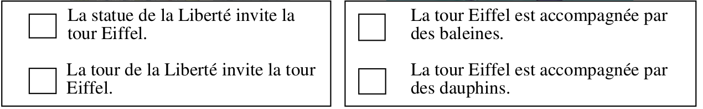

- Que font la Tour Eiffel et la Statue de la liberté ? Cite trois de leurs activités.

Prénom : ________________________ Date : _____ / ______ / ______

Test étoile de lecteur: verte Essai 2

1. Je lis des phrases et je les dessine.
4 3 2 1

Les enfants ont éclaté de rire quand Gudule est tombé par terre.
Alix se prépare à se baigner dans la mer.
Le loup se lèche les babines en voyant les petits moutons

2. Je lis davantage de mots outils.

sans puis toujours jamais ici sous

mais aussi chez donc alors bien

3. Je réponds à des questions sur une histoire lue par un adulte.
4 3 2 1
Histoire lue : Que la vie est belle ! Sur la banquise !

- Coche les bonnes réponses

Toriki et Kouma veulent partir.

Toriki et Kouma partent avec un grand bateau

Toriki et Kouma trouvent la banquise très belle.

Toriki et Kouma aiment manger du poisson.

- Comment Toriki et Kouma échappent-ils au gros ours ?

Prénom : ________________________ Date : _____ / ______ / ______

Test étoile de lecteur: verte Essai 3

1. Je lis des phrases et je les dessine.
4 3 2 1

Léo offre un dessin à sa maman.
Les enfants dorment sous la tente.
Le bateau, chargé de poissons, rentre au port.

2. Je lis davantage de mots outils.

soudain puis rien jamais moi sous

mais aussi quand donc pourquoi bien

3. Je réponds à des questions sur une histoire lue par un adulte.
4 3 2 1
Histoire lue : Les animaux de Lou : Nage, Petit Phoque !

- Coche les bonnes réponses

C’est l’histoire d’une classe de CM2.

Il y a un bateau qui pollue la mer.

Lou et ses amis nettoient la plage.

Les phoques sont mis dans un zoo.

- Qu’est-il arrivé au petit phoque ?

